**Systeembeschrijving**

**SE1 KBS1**

|  |  |  |  |
| --- | --- | --- | --- |
|  |  |  |  |
| Auteurs | Wilco Rook  Youri Dekker  Joery Oost  Ruben van de Kamp  Mika van den Brink  Mick Nieweg | Studiejaar | 2018 / 2019 |
|  | Versie | 1 |
|  | Datum | september 2018 |
|  | Nummer | 1 |
|  |  |  |  |

# Inhoudsopgave

# 

**Inhoudsopgave** **1**

**Inleiding** **2**

**De beschrijving** **3**

Het doel van het spel 3

Het opstarten van de game 3

De speler 3

De obstakels 4

Het spel uitspelen 4

Game over 5

Game victory 5

Pauze 5

Het spel opnieuw spelen 5

**Diagrammen** **6**

Domeinmodel 6

Use case diagram 6

# 

# Inleiding

Om het spel te kunnen spelen is het eerst belangrijk om te weten hoe het spel precies werkt. Dit is ten opzichte van de handleiding een verslag waarbij het duidelijk wordt wat de functies van het spel zijn en niet hoe je het spel zou moeten spelen. Alle onderdelen van het spel worden hierin uitgelegd zodat er een beter beeld kan worden geschept van de game, dit is dan ook belangrijk als je een bepaalde functie niet helemaal begrijpt.

# De beschrijving

## Het doel van het spel

Het principe van het spel is heel simpel. Je moet zo snel mogelijk van punt a naar punt b komen. Echter is het niet zo makkelijk dan het lijkt, want er zijn hindernissen die het veel moeilijker maken om dit kunnen volbrengen.

## Het opstarten van de game

Als je de game opstart zul je een scherm te zien krijgen waar je een keuze kunt maken: het spel spelen of de game afsluiten. Zodra je het spel zult gaan spelen wordt er een veld gegenereerd, dit zal willekeurig gebeuren. Dit betekend dat je telkens een nieuw speelveld krijgt waar de obstakels op verschillende plekken zullen staan. Doordat het speelveld telkens willekeurig is zal dit voor afwisseling zorgen en zo speel je dus niet telkens hetzelfde speelveld opnieuw. Hetgeen wat wel telkens hetzelfde zal blijven is de speler en het begin- en eindpunt. De speler zal altijd starten op het beginpunt dat links bovenin het scherm bevindt en zal moeten eindigen bij het eindpunt dat rechts onderin bevindt, echter zal dit eindpunt niet direct zichtbaar zijn.

## De speler

Het doel van het spel is om de speler naar het eindpunt te krijgen, dit doe je met behulp van de pijltjestoetsen en AWDS. <***1 keer drukken is een plek opzij moet nog worden gemaakt>*** De speler kan het speelveld niet verlaten, dit betekend dus als de speler bij de grenzen van het speelveld is beland, de speler niet verder kan, zodat het buiten het speelveld beland.

## De obstakels

Er zijn twee verschillende soorten obstakels in de game te vinden: Statische obstakels, dit zijn obstakels die stilstaan en dynamische obstakels, dit zijn obstakels die bewegen.

**Statische obstakels**

Er zijn twee soorten statische obstakels:

* Een boom: Dit is een obstakel die ervoor zorgt dat de speler er niet doorheen kan, de speler moet dus om de boom heen om verder te kunnen. Dit obstakel kan er dan ook voor zorgen dat de speler heel beperkt is in de weg die het moet nemen om het einde te kunnen behalen. Het is echter niet mogelijk dat de boom het begin of eindpunt blokkeert zodat je het spel niet kunt uitspelen.
* Een Mijn: Dit is een obstakel die niet zichtbaar is voor de speler, deze wordt pas zichtbaar als de speler eroverheen loopt. Wanneer dat gebeurt wordt de bom voor 1 seconde zichtbaar en zal vervolgens ontploffen. Als de speler in een radius van 50px, dat is 1 stap, rond de bom is, zal de speler game over zijn. De ontploffing zelf duurt ook 1 seconde. Er worden random over het speelveld mijnen geplaatst, dus je weet nooit waar ze zullen liggen.

**Dynamische obstakels**

Er is 1 soort dynamisch obstakel en dat is de ‘spook’. Er worden 3 willekeurige spoken op het speelveld geplaatst. De spoken zullen willekeurig bewegen door de map. Een spook kan geen bom activeren, maar het kan niet door de bomen heen. De spoken kunnen alleen naar links, recht, onder of boven bewegen net als de speler. Wanneer de speler een spook raakt zal de speler game over zijn. De spoken kunnen elkaar ook niet kruisen, ze zullen dus altijd op verschillende plekken van elkaar zijn.

## Het spel uitspelen

Naast de obstakels die willekeurig worden geplaatst over scherm worden er ook willekeurig 5 muntjes worden geplaatst. Deze muntjes zal de speler dan ook allemaal moeten oppakken om uiteindelijk het spel te kunnen uitspelen. Onderin het scherm wordt er ook een indicator gegeven met hoeveel muntjes de speler al gepakt heeft. Zodra alle muntjes gepakt zijn zal het eindpunt zichtbaar worden en kan de speler naar het eindpunt toe om uiteindelijk het spel te winnen.

## Game over

Wanneer je het spel start zal er ook een timer beginnen met lopen, die telt af van 30 seconden naar 0. Wanneer de timer op 0 staat en de speler heeft het eindpunt niet behaald is het game over. Er zal dan een melding in beeld komen waarbij gameover zichtbaar is. De speler heeft vervolgens de keuze om naar het hoofdmenu terug te keren of opnieuw te spelen. Wanneer deze melding wordt getoond kan de speler niet meer bewegen, maar de spoken bewegen nog wel, echter zijn de functies van de spoken wel uitgeschakeld.

Naast dat de timer aftelt kun je ook op een andere manier game over gaan. Dat is namelijk dood gaan door een obstakel die is geplaatst op het scherm: De mijnen en de spoken. De functies van deze obstakels zijn eerder al uitgelegd. Wanneer de speler dus dood gaat door de obstakels zal de game stoppen en zal de melding worden getoond.

## Game victory

Om het spel uit te spelen moet je er dus voor zorgen dat alle muntjes worden opgepakt en vervolgens moet de speler naar het eindpunt gaan om zo het spel uit te spelen. Er wordt dan een melding getoond dat je spel hebt gewonnen en je hebt dan de keuze om het spel opnieuw te spelen of om naar het hoofdmenu te gaan. Wanneer deze melding wordt getoond, wordt de timer stilgezet en is het niet meer mogelijk om de speler te bewegen.

## Pauze

Tijdens het spelen van het spel is het ook belangrijk om het spel te kunnen pauzeren, dit is dan ook mogelijk door op de esc-knop te drukken. Wanneer dat gebeurd wordt er net als de game victory en game over een melding getoond en wordt het hele spel op pauze gezet. Bij het pauze menu wordt ten opzichte van de game over en game victory wel de spoken stilgezet zodat je geen nadelen of voordelen kunt ondervinden door het spel op pauze te zetten. De timer wordt tijdens het pauze scherm ook stilgezet en de speler kan niet meer worden bewogen. Op het pauze scherm heeft de speler de mogelijkheid om het spel te hervatten, opnieuw te spelen of terug naar het hoofdmenu te gaan.

## Het spel opnieuw spelen

Wanneer je het spel op pauze zet, wint of verliest heb je telkens de mogelijkheid om opnieuw te spelen. Wanneer dat het geval is wordt er weer een heel nieuw speelveld gecreëerd waarbij het aantal obstakels wel hetzelfde blijft, maar de posities niet. De timer wordt vervolgens ook weer teruggezet op 30 seconde en de speler begint weer op het startpunt. Verder worden de muntjes ook weer teruggezet en begint de speler weer met 0 munten, dit betekend dus ook dat het eindpunt niet meer zichtbaar is.

# Diagrammen

Om het spel nog iets te verduidelijken is het ook makkelijk om een visueel beeld te hebben hoe het spel in elkaar zit, dus hoe de verschillende elementen van het spel zijn opgebouwd. Dit samen met een overzicht van de functies die speler heeft tijdens het spelen van het spel zullen ervoor zorgen dat de game nog duidelijker zal zijn.

## Domeinmodel

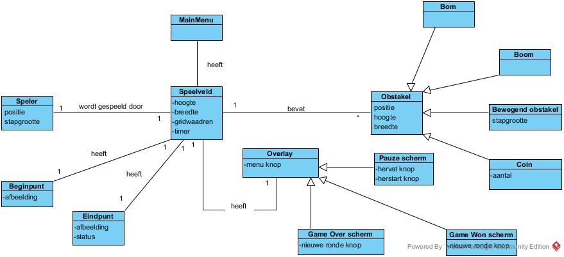

## Use case diagram

## 